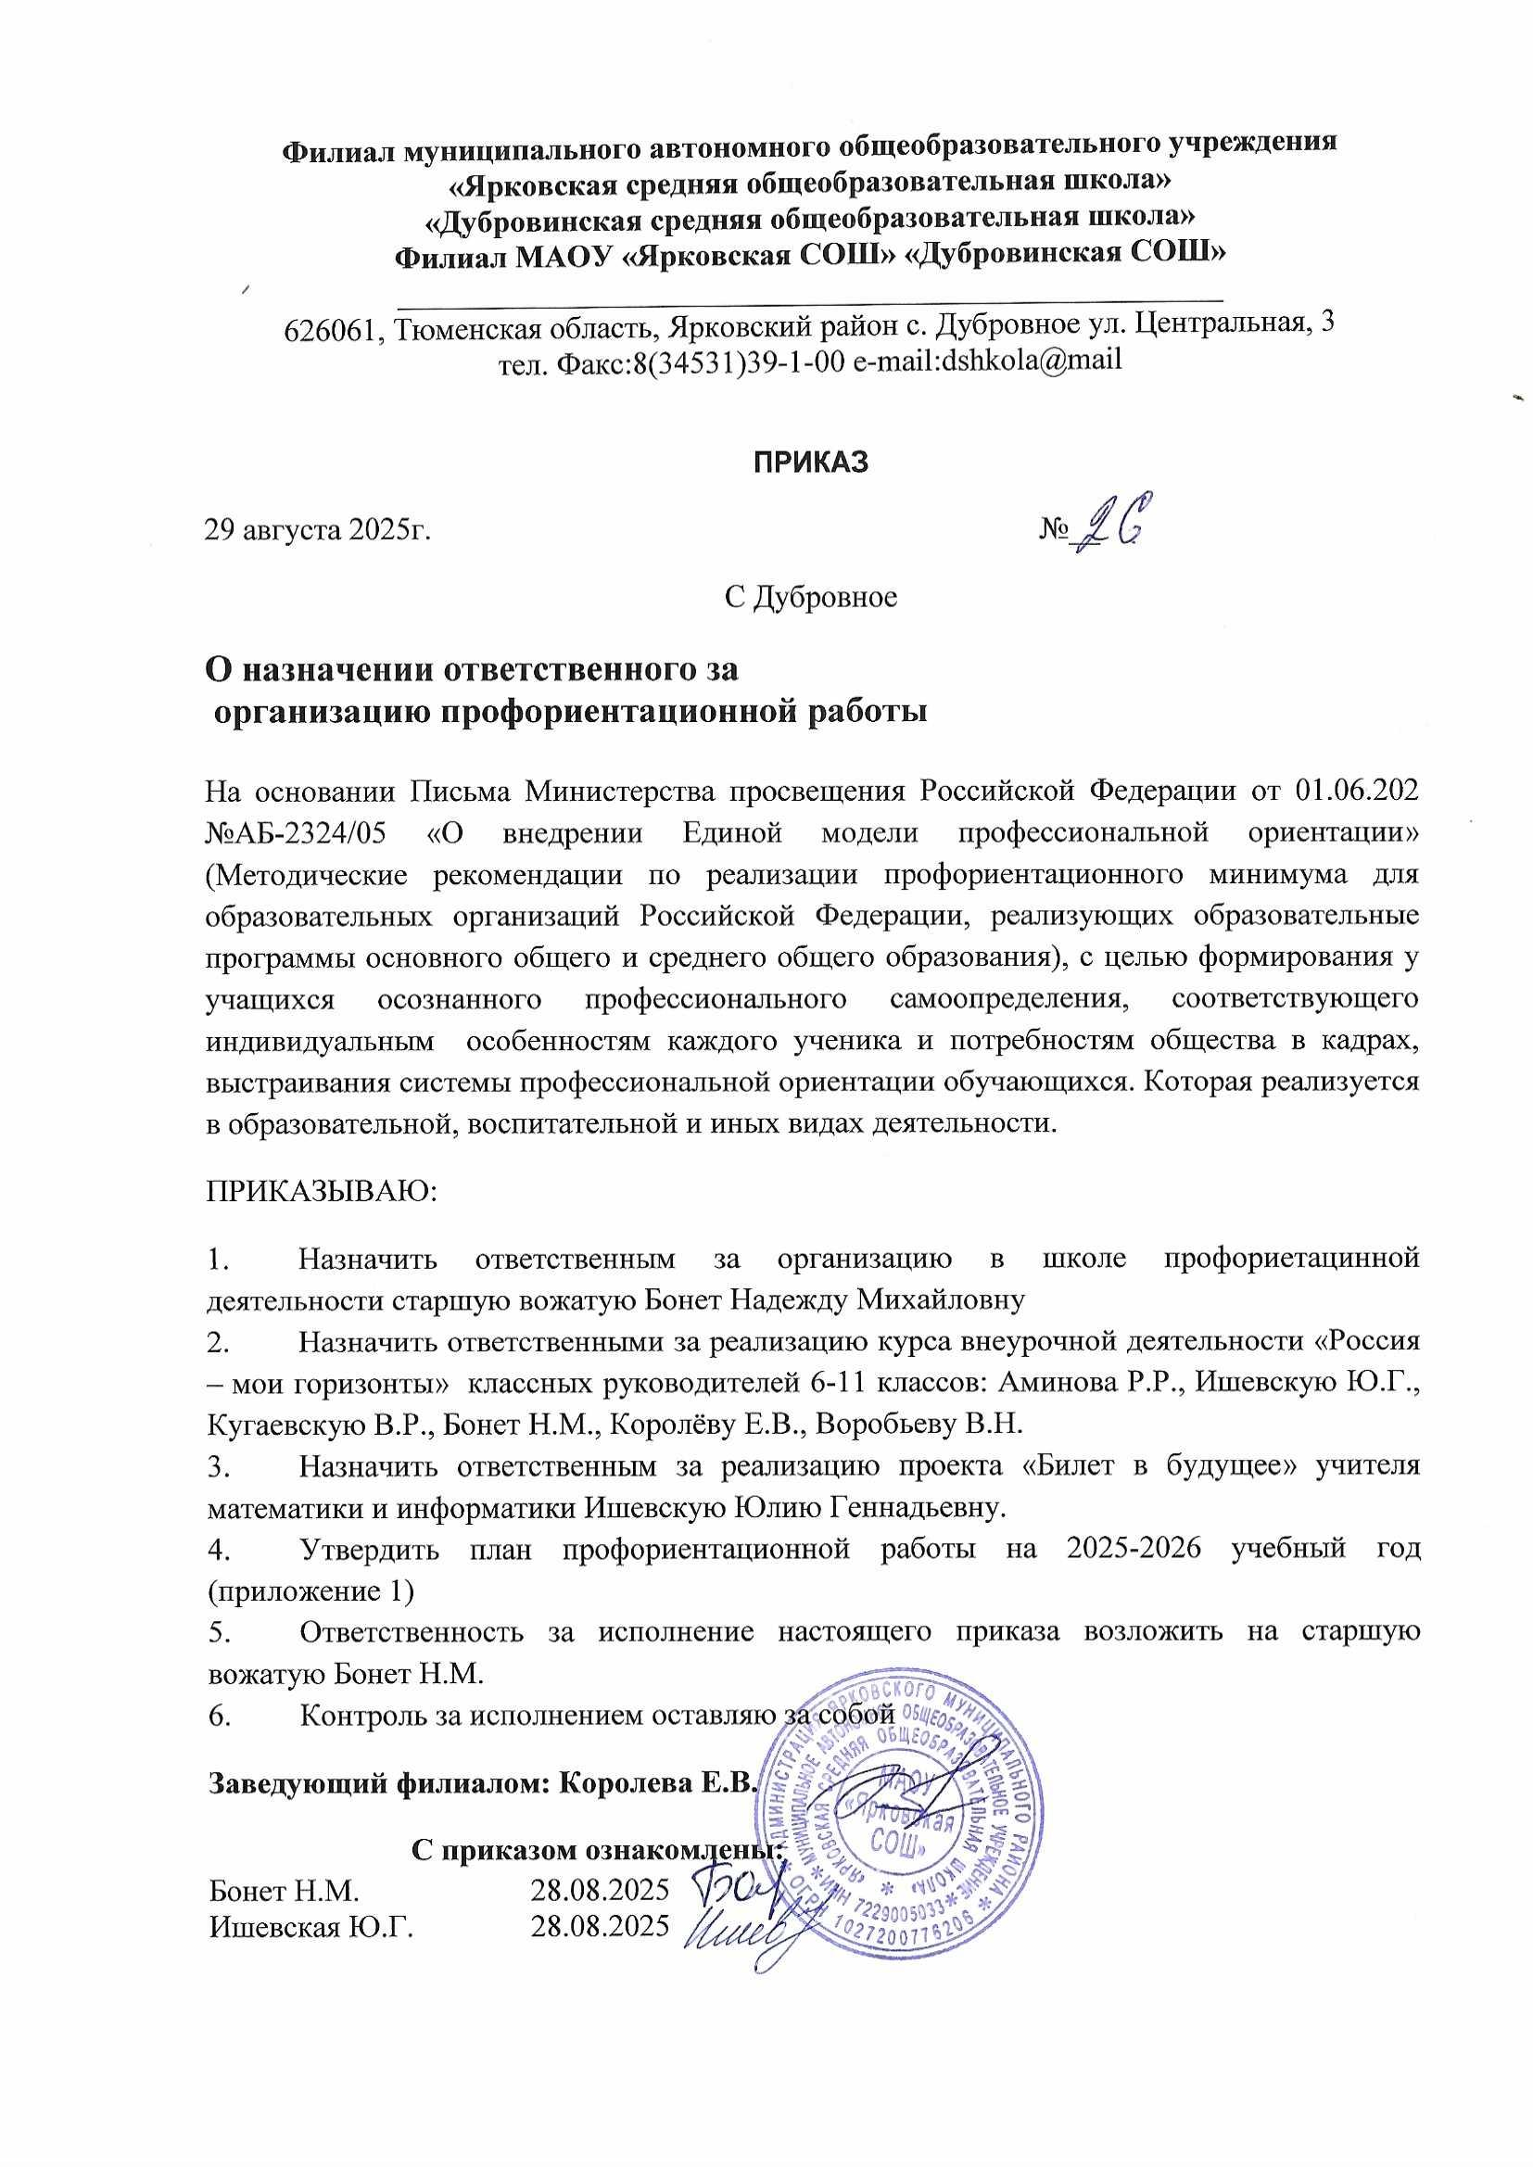

Приложение 1
к приказу №26 от 29.08.2025

План мероприятий по профориентационной работе
на 2025-2026 учебный год
Филиала МАОУ «Ярковская СОШ» «Дубровинская СОШ»
Цель реализации – формирование готовности к профессиональному самоопределению обучающихся 6 – 11 классов общеобразовательных организаций через знакомство с востребованными профессиями и достижениями России в различных отраслях экономики, разнообразием образовательных возможностей для осознанного формирования индивидуального профессионально- образовательного маршрута с учетом интересов, склонностей и способностей.
Задачи :
- Содействие формированию готовности к профессиональному самоопределению обучающихся общеобразовательных организаций;
- Формирование рекомендаций для обучающихся по построению индивидуального профессионально-образовательного маршрута в зависимости от интересов, способностей, доступных им возможностей;
- Информирование обучающихся о специфике рынка труда и системе профессионального и высшего образования (включая знакомство с перспективными и востребованными профессиями, секторами экономики и видами экономической деятельности);
- Формирование у обучающихся навыков и умений конструирования индивидуального образовательно-профессионального маршрута и его адаптация с учетом возможностей среды;
- Формирование ценностного отношения к труду как основному способу достижения жизненного благополучия, залогу его успешного профессионального самоопределения и ощущения уверенности в завтрашнем дне.
Реализация плана предусматривает активное участие педагогов, родителей/законных представителей, обучающихся филиала МАОУ «Ярковская СОШ» «Дубровинская СОШ» и иных заинтересованных лиц в проведении профориентационных мероприятий, направленных на подготовку востребованных профессиональных кадров.
В школе профориентационная работа проводится администрацией, классными руководителями, учителями предметниками, старшей вожатой, социальным педагогом.
ФОРМАТЫ ПРОФОРИЕНТАЦИОННОЙ РАБОТЫ:
- Урочная деятельность.
- уроки профориентационной направленности в рамках учебного предмета «Труд (Технология)»
- уроки общеобразовательного цикла, включающие элемент значимости учебного предмета для профессиональной деятельности
2. Внеурочная деятельность.
- профориентационная онлайн-диагностика; урок с разбором результатов профориентационной диагностики;
- мероприятия: проектная деятельность;
- профориентационные программы; классные часы (в т.ч. демонстрация выпусков открытых онлайн-уроков «Шоу профессий»), беседы, дискуссии, мастер-классы, игры, консультации педагога и психолога, моделирующие профессиональные пробы в онлайн-формате и др.
3. Воспитательная работа: экскурсии на производство;
• экскурсии в образовательные организации СПО и ВО;
4. Взаимодействие с родителями/законными представителями: Проведение родительского собрания.

План профориентационной работы на 2025/2026 учебный год

№ п/п | Мероприятие | Классы-участники | Ответственный сотрудник | Дата проведения
Урочная деятельность
1 | Уроки профориентационной направленности в рамках учебного предмета «Труд (Технология)» | 5 – 8 классы | Учителя предметники | сентябрь 2025- май 2026
2 | Уроки общеобразовательного цикла, включающие элемент значимости учебного предмета для профессиональной деятельности | 1-11 классы | Учителя предметники | сентябрь 2025- май 2026
Внеурочная деятельность
3 | Реализация курса занятий «Россия – мои горизонты» | 6-11 классы | Классные руководители, педагог –навигатор  Ишевская Ю.Г. | сентябрь 2025- май 2026
4 | Реализация внеурочной деятельности «Тропинка в профессию» | 1-3 классы | Классные руководители, | сентябрь 2025- май 2026
Воспитательная работа
5 | Организация экскурсий на предприятия сельского поселения, для обучающихся общеобразовательной организации(мед.пункт; почтовое отделение, сельский клуб, сельская библиотека, детсад «Катюша», ЧП «Каравай».) | 6-11 классы | Бонет Н.М  педагог –навигатор  Ишевская Ю.Г.  Классные руководители | сентябрь 2025- май 2026
6 | Участие в мероприятиях проекта «Проектория» | 8-11 классы
7 | Ярмарка учебных мест | 8-11 классы | Управление образования  Общеобразовательные организации | март, 2026
 | Организация встреч с представителями предприятий региона | 8-11 классы | Управление образования  Общеобразовательные организации | сентябрь 2025- май 2026
8 | Школьный профориентационный Марафон (беседы, дискуссии, мастер-классы, коммуникативные и деловые игры), в рамках месячника профориентации | 1-11 классы | Бонет Н.М  Классные руководители | Март 2026
9 | Организация и проведение - классных часов по профориентации  1 – 4 классы  - «Профессии будущего»  2. В гостях у писателя  3. В мире книг (в библиотеке) Как рождается книга  4. Вкусная профессия – кондитер  5. Путешествие в мир театра  6. Профессия –пожарный  7. Такие разные профессии  8. Профессия – военный  9. Моя мама работает…  10. Все работы хороши, выбирай на вкус  5 – 8 классы  1. Урок-игра: «Профессии в моей семье»  Мир профессий. Человек и техника.  2. Мир профессий. Человек на производстве.  3. Мир профессий. Почтовая связь в нашей стране.  4. Мир профессий. Чтобы люди были красивыми. Парикмахер. Визажист.  5. Мир профессий. На страже закона. Встреча.  6. Мир профессий. Библиотекарь. Экскурсия в библиотеку  7 Мир профессий. Зеленое богатство.  8 .Мир профессий. Когда на весах лекарства. Фармацевт.  9– 11 классы  1. Тестирование «Профориентационный профиль»  2. игра: «Выбор профессии – мой жизненный путь»  3. «Профессия – Родину защищать!»  4. Мои планы на будущее  5. Формула выбора профессии  6. Основные УЗ по Тюменской области  7. Профессии с большой перспективой. | 1-11 классы | Бонет Н.М  Классные руководители | сентябрь 2025- май 2026
Взаимодействие с родителями
10 | Проведение родительских собраний | Родители  обучающихся  1-11 классов | Бонет Н.М  Классные руководители | сентябрь 2025,  февраль, май 2026
11 | Организация индивидуального консультирования родителей по вопросам профориентации (ресурс школьных психологов) | Родители  обучающихся  1-11 классов | Бонет Н.М  Классные руководители | по запросу родителей
12 | Организация встреч с представителями предприятий | Родители  обучающихся  1-11 классов | Бонет Н.М  Классные руководители | сентябрь 2025- май 2026

